用户手册

目录

一．使用初步 5

1.注册 5

2.登录 5

3.找回密码 6

4.完善、修改个人信息 6

5.充值 7

二．买家手册 8

1.如何成为一名买家 8

2.查看商品列表 8

3.搜索商品 9

4.购买商品 9

5.查看订单 9

三．卖家指南 11

1.如何成为一名卖家 11

2.发布商品 11

3.查看和管理商品 12

3.查看历史订单 13

四．管理员指南 14

1.如何成为一名管理员 14

2.管理商品 14

3.管理订单 16

4.管理用户 16

五．邮箱功能* 17

1.进入邮箱界面 17

2.发送邮件 17

3.查看收件箱 18

4.查看发件箱 19

六．其他功能* 20

1.找回密码 20

2.信用分功能 20

3.关键词搜索 21

4.密码检测与安全评估 21

5.账号注销 22

6.买卖通知 23

一．使用初步

1.注册

选择“2.sign up”，按要求输入用户名，密码，并二次确认密码，即可注册成功。注册后，默认返回主界面，需登录。

注：用户名与密码均有长度限制，超过限制会有警告并需重新设置。

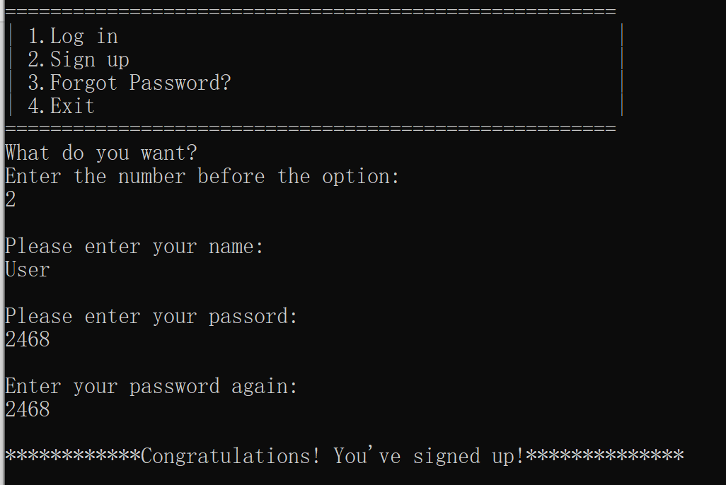

2.登录

选择“1. Log in”，输入正确的用户名与密码，即可登录。

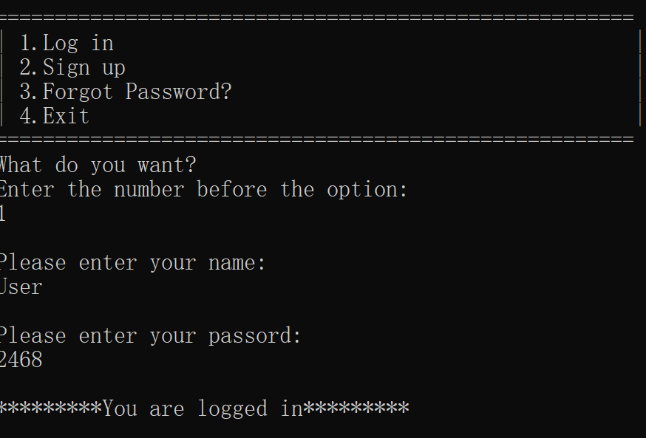

3.找回密码

尚在构建，请耐心等待……

4.完善、修改个人信息

登陆后，选择“3. Manage my information”，选择要修改的信息项目并填写即可。

注：联系方式，地址默认为null，本应用出于~~偷懒~~保护隐私，不会主动获取这些敏感信息，需自行完善。

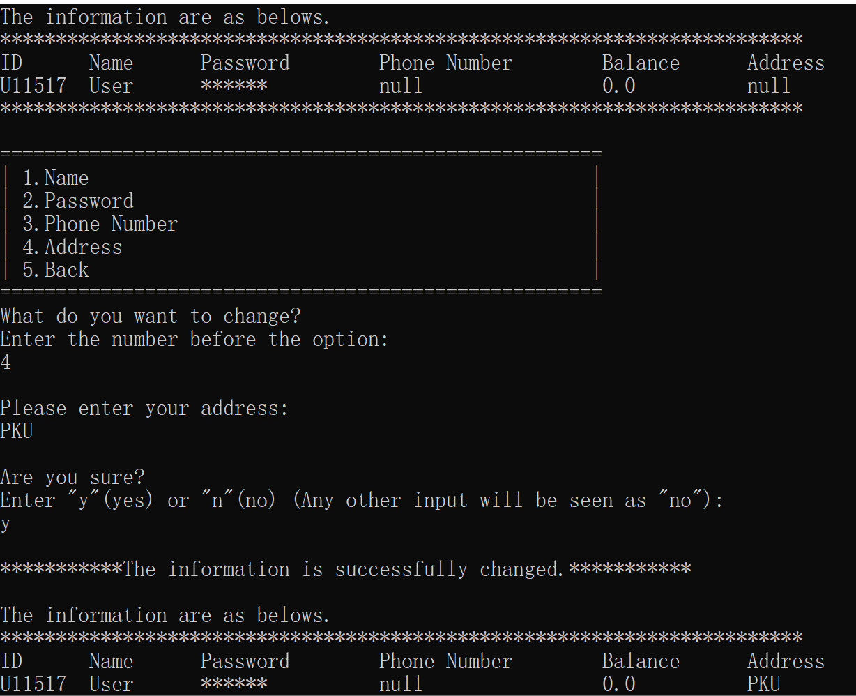

5.充值

登陆后，选择“4.Top up”，输入要充值的金额即可。

注：充值金额只支持一位小数，多输入会提示错误。

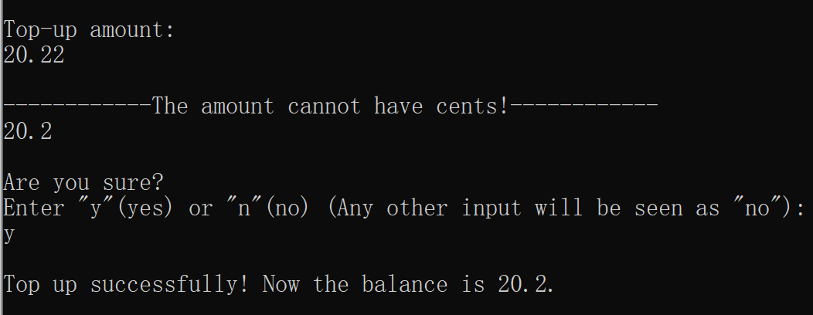

二．买家手册

1.如何成为一名买家

在用户主界面选择“1.I’m buyer”，进入买家界面，可进行各类买家操作。

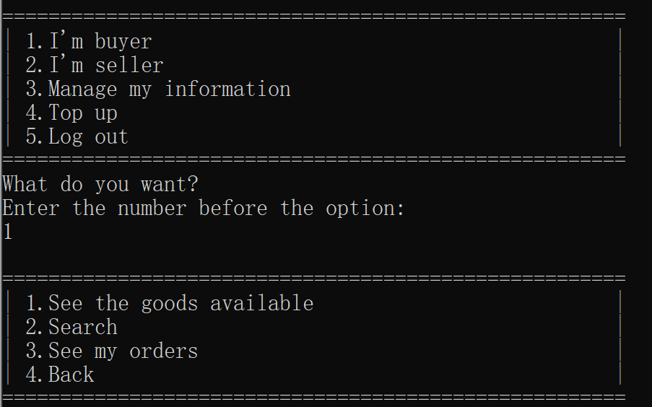

2.查看商品列表

选择“1.See the goods available”，即可查看所有商品。

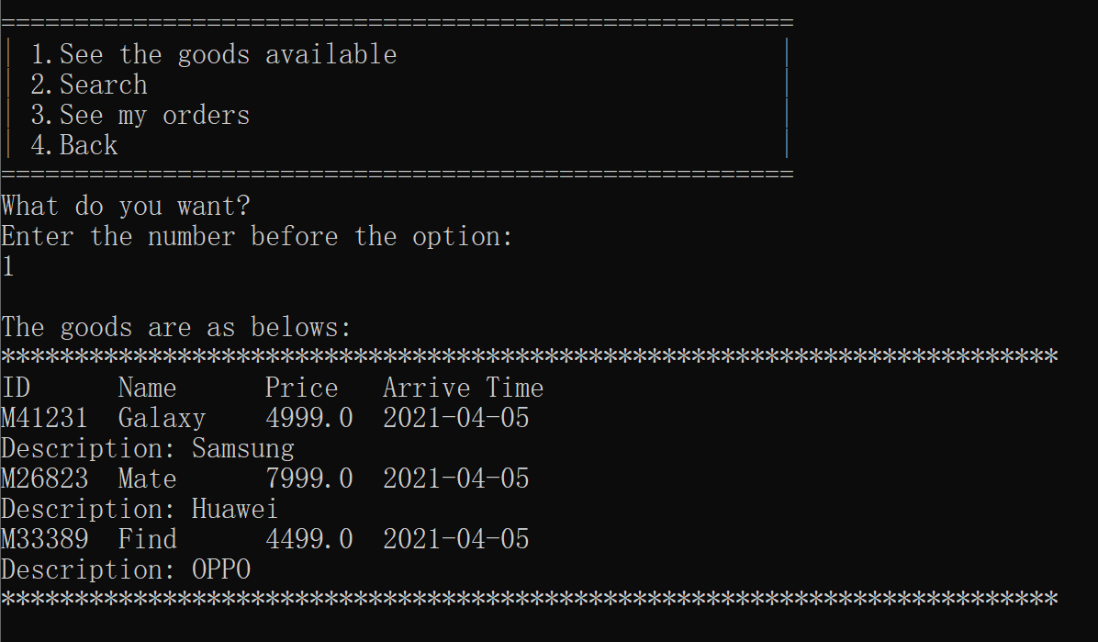

3.搜索商品

选择“2.Search”输入关键词（商品名包含的字符串）或者商品完整的ID即可生成搜索结果。

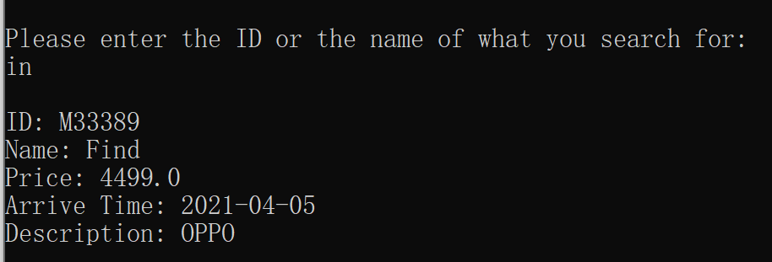

4.购买商品

在查看商品界面，选择“1.Buy directly”，输入商品对应的ID，确认后即可完成购买。购买后，订单会自动生成。

注：确保你有足够的余额！

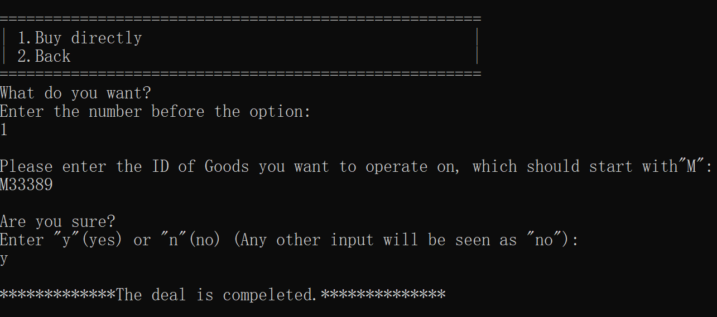

5.查看订单

在买家主菜单，选择“3.See my orders”即可查看历史购买记录。

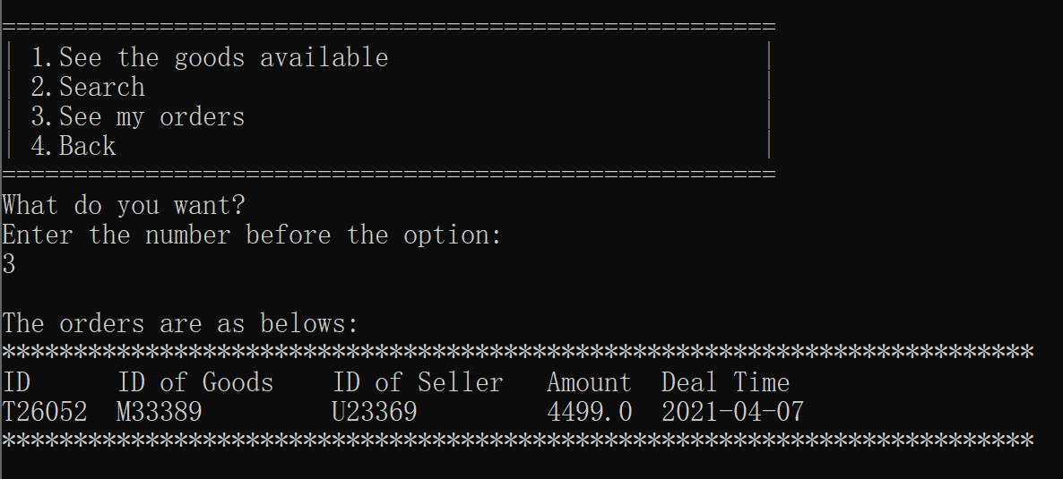

三．卖家指南

1.如何成为一名卖家

在用户主界面选择“2.I’m seller”，进入卖家界面，可进行各类卖家操作。

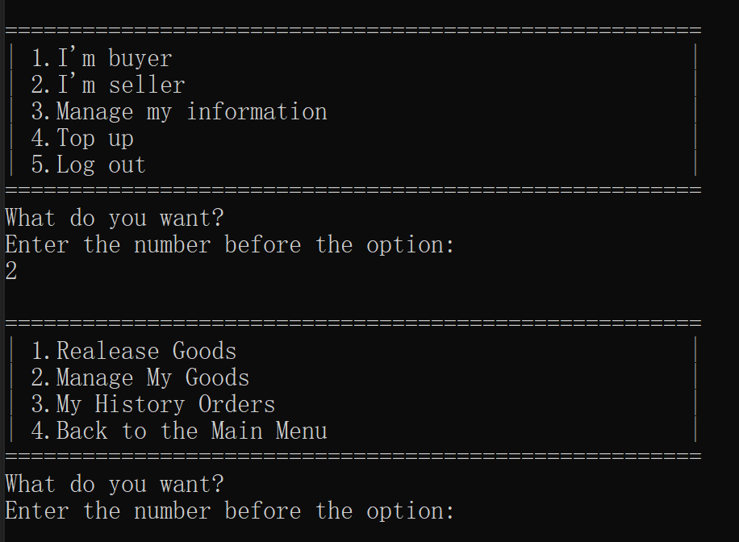

2.发布商品

在卖家主菜单，选择“1.Release Goods”，进入发布页面。按要求输入商品名，价格，商品描述等信息，提示成功发布即可。

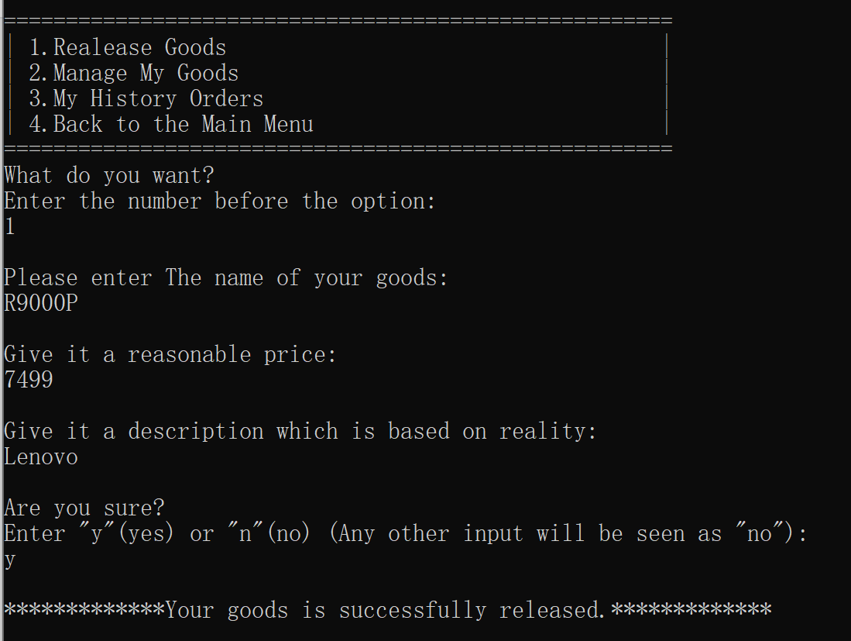

3.查看和管理商品

选择“2.Managa my Goods”，进入商品列表。

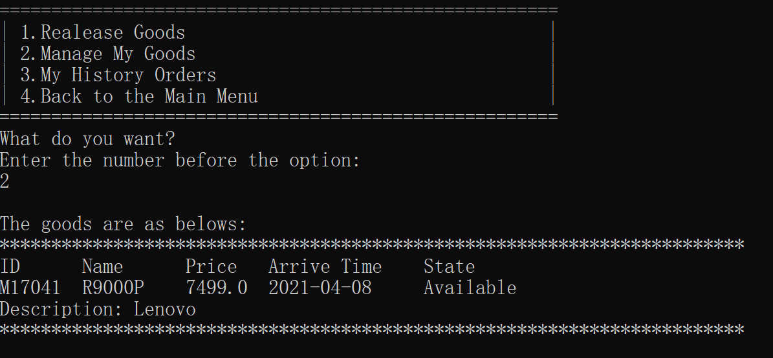

在当前界面选择“1.Modify the Information”，输入商品ID，可修改商品信息，选择“2.Withdrawn the Goods“可下架商品，即买家无法看到和购买。

注：一旦下架，无法更改，谨慎操作！

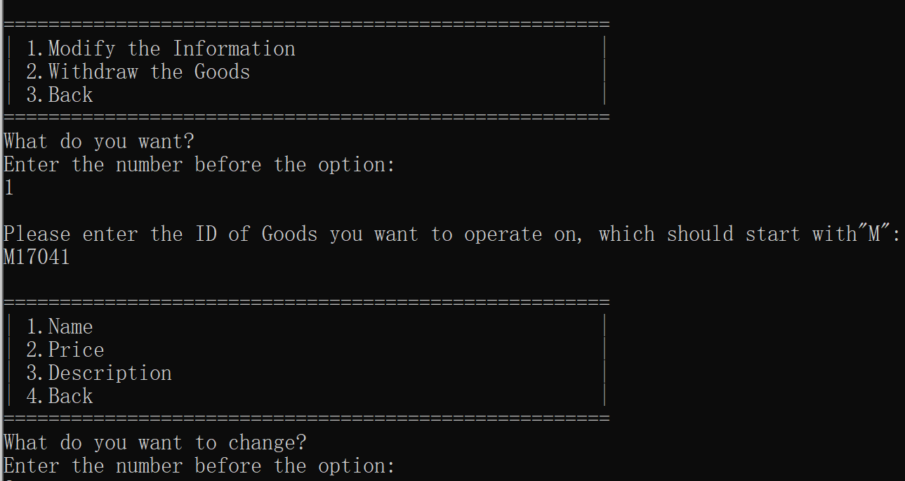

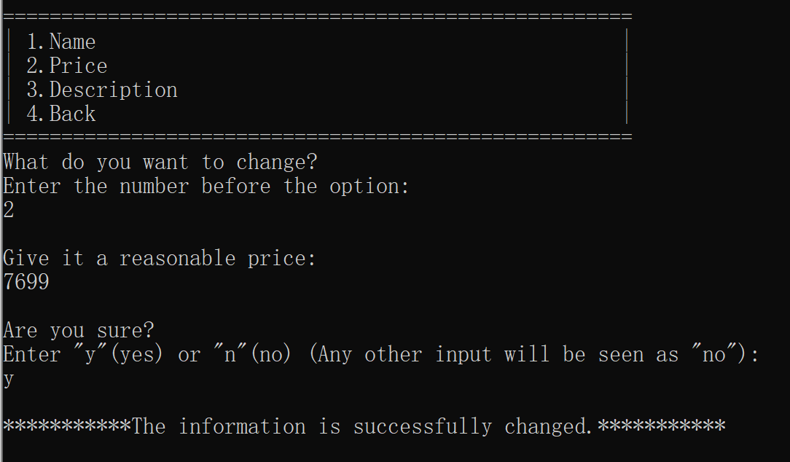

3.查看历史订单

选择“3.My History Orders”即可查看自己的已卖出的商品记录。

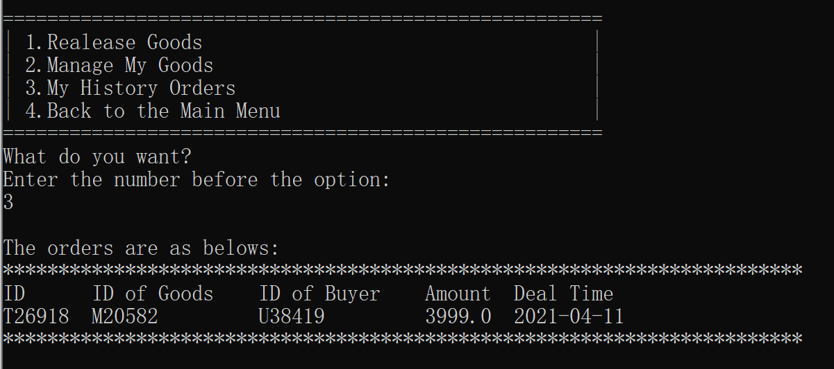

四．管理员指南

1.如何成为一名管理员

在主菜单，选择”1.Log In”，用户名输入“ADMINIS”，密码输入“PASSWORD”（系统预设的管理员账号），即可进入管理员界面。

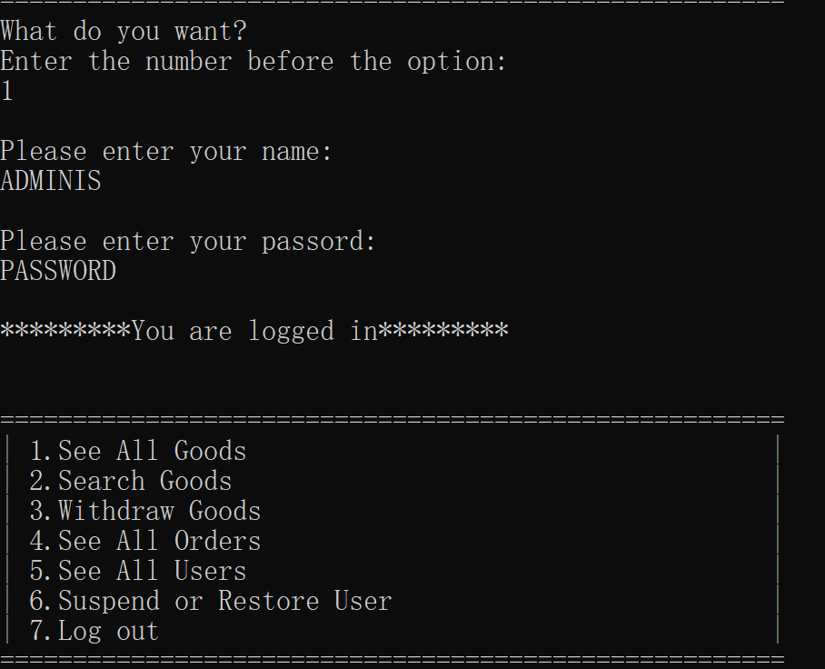

2.管理商品

在管理员主菜单，选择“1.See All Goods”可以查看当前所有商品。

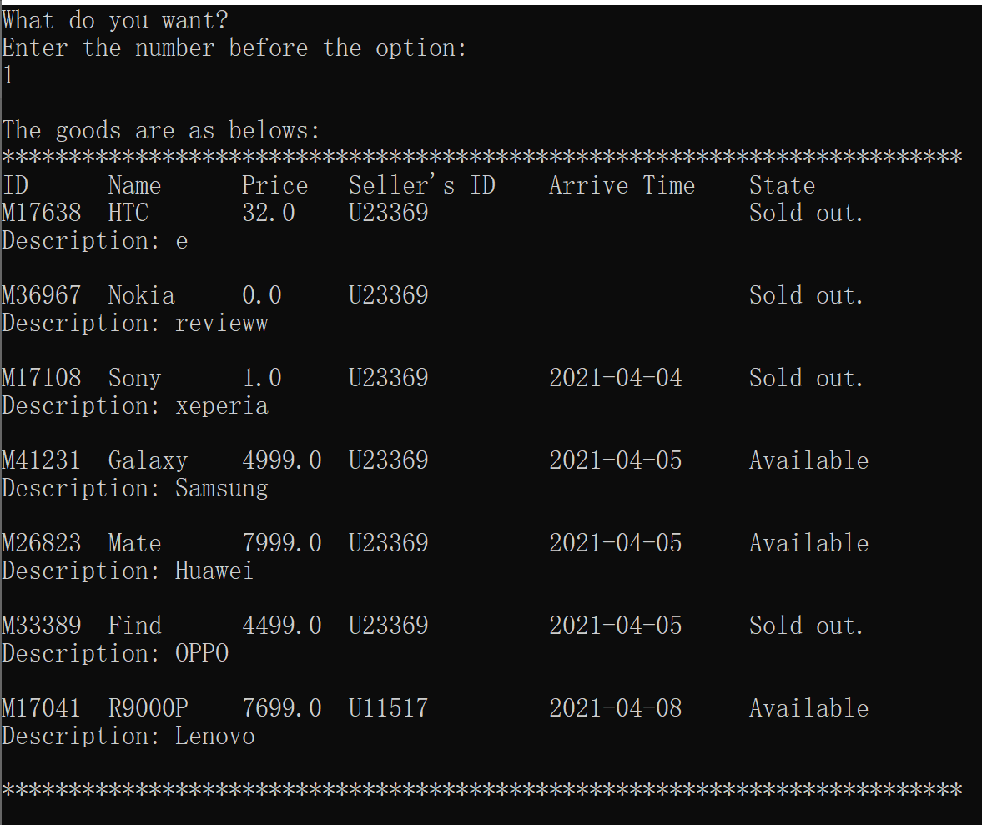

选择”2.Search”可以搜索商品，支持ID搜索和商品名搜索。

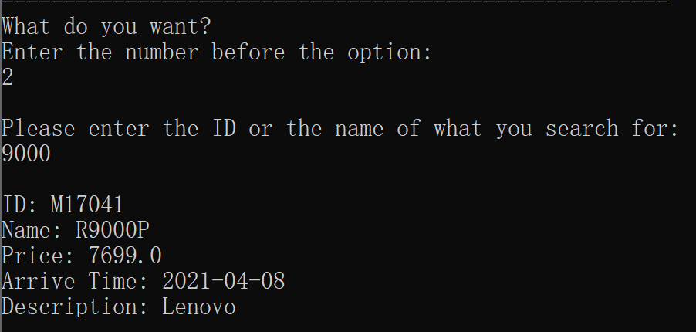

选择“3.Withdraw Goods”可以下架商品

注：注：一旦下架，无法更改，谨慎操作！

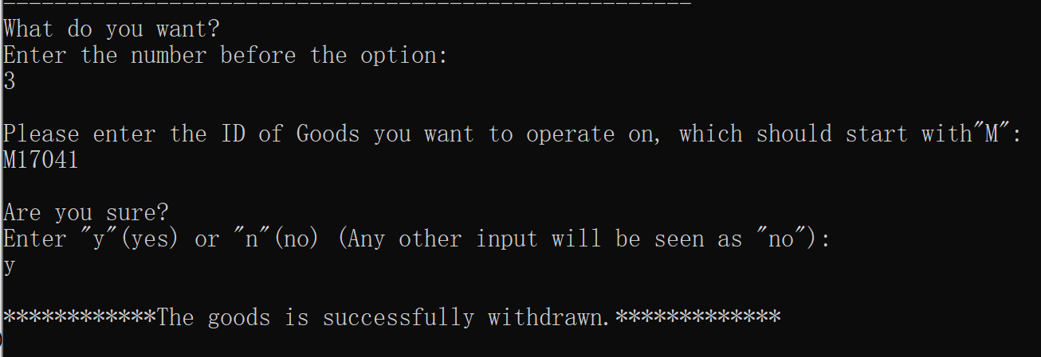

3.管理订单

选择“4.See All Orders”可查看所有订单。

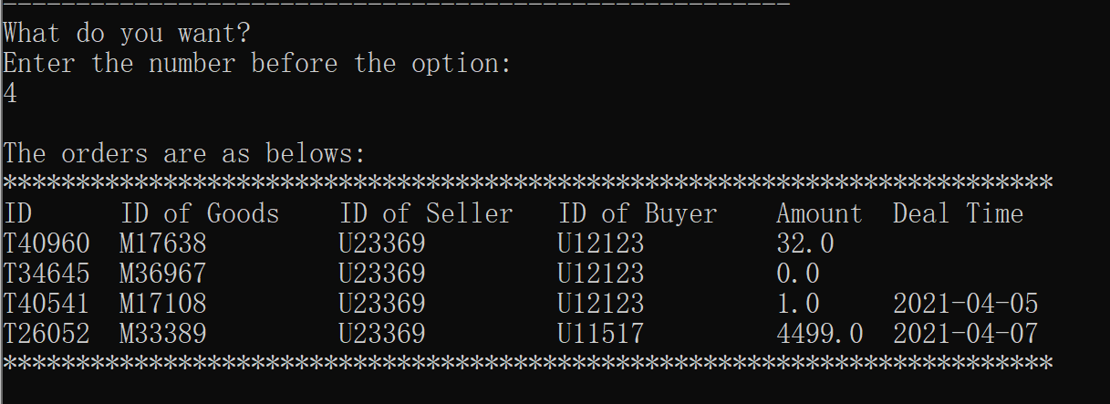

4.管理用户

选择“5.See All Users”可查看所有用户信息。

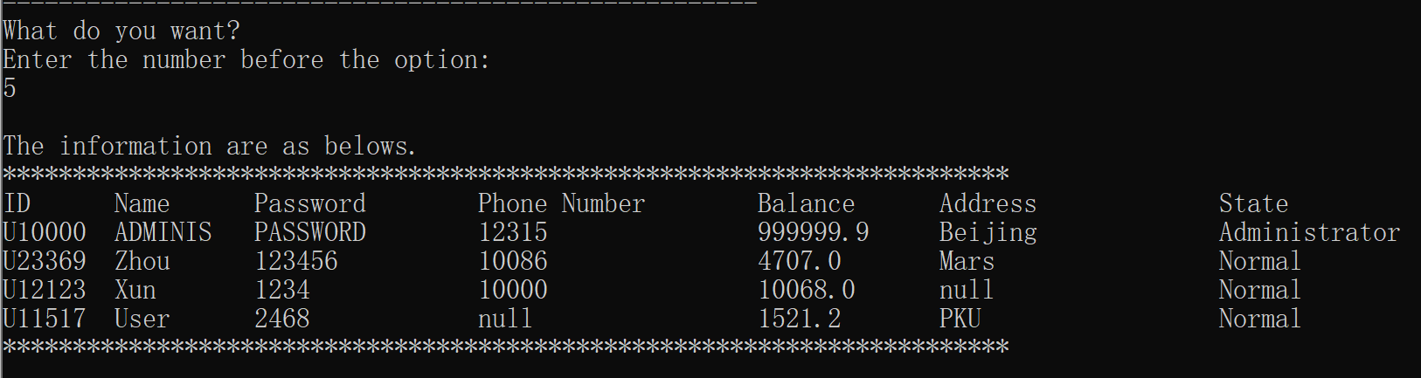

选择“6. Suspend or Restore User”可封禁或解封用户，使其无法登录。在用户信息上表现为“state”显示“Suspended”。

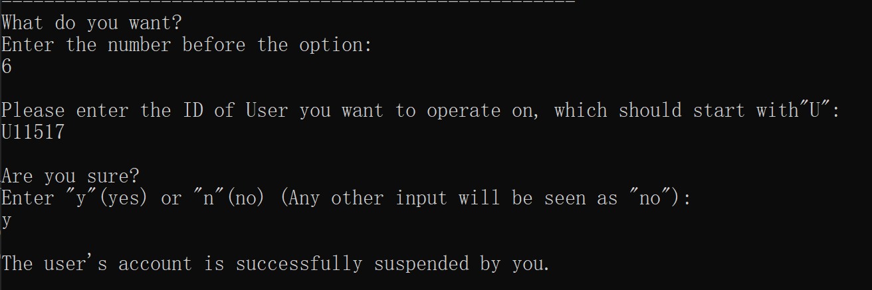



五．邮箱功能*

1.进入邮箱界面

登录后，在主菜单选择“5.Mail”即可进入邮箱主界面。

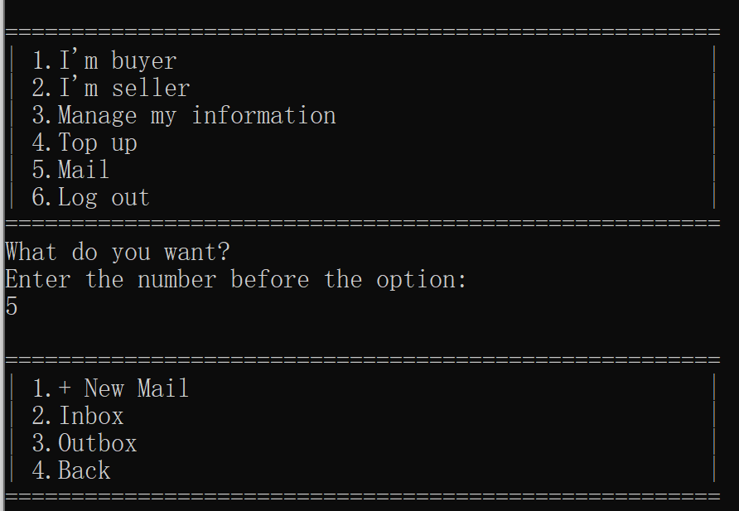

2.发送邮件

选择“1.+New Mail”,按提示依次输入收信人ID，邮件内容，确认无误后即可发送。

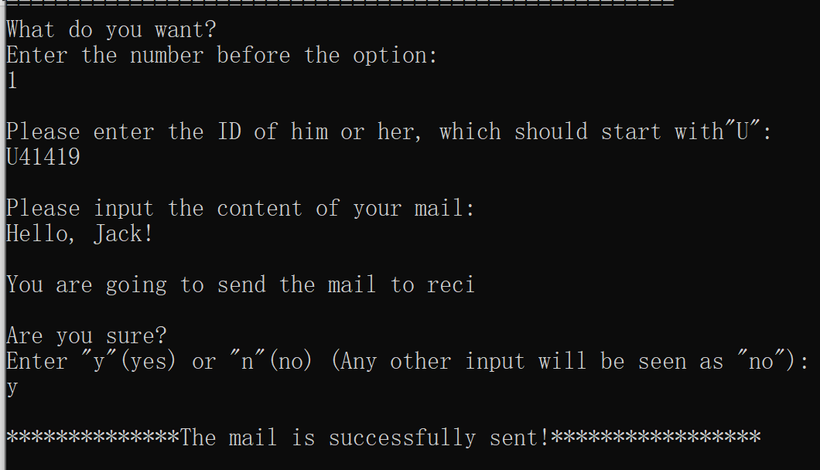

3.查看收件箱

选择“2.Inbox”可查看自己已收到的邮件。

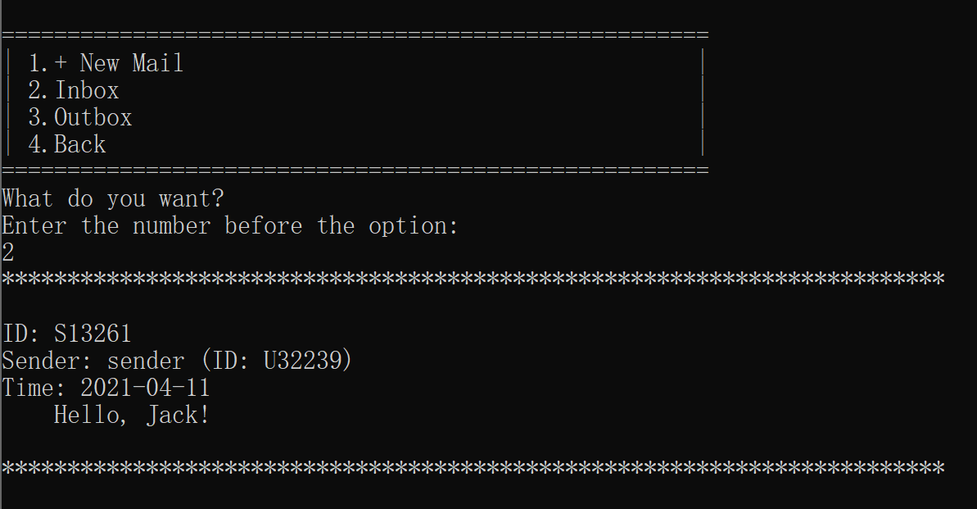

在当前界面，选择“1.Delete”，按提示输入邮件ID，确认后可删除邮件。选择“2.Delete All”可一键删除所有邮件。

注：1.删除不可撤回，谨慎操作。

2.仅删除收件箱中信息，发件人仍能查看该邮件。

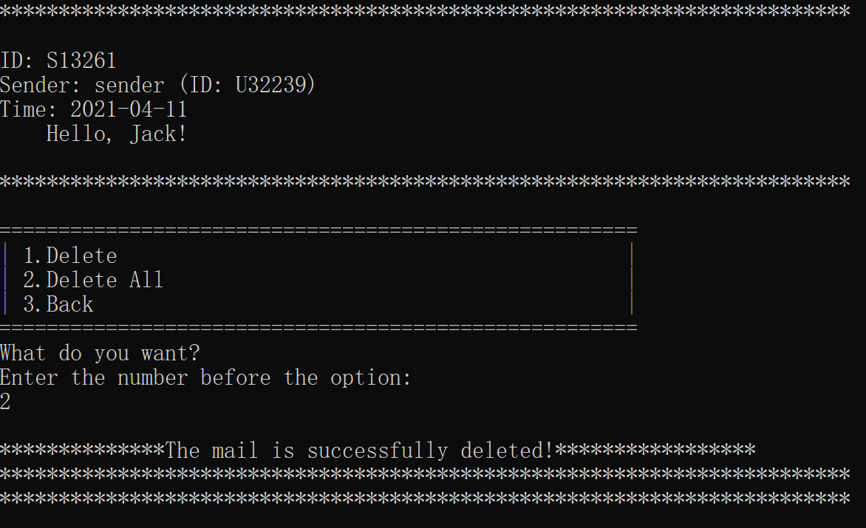

4.查看发件箱

在邮件主界面，选择“3.Outbox”，即可查看自己已发邮件。

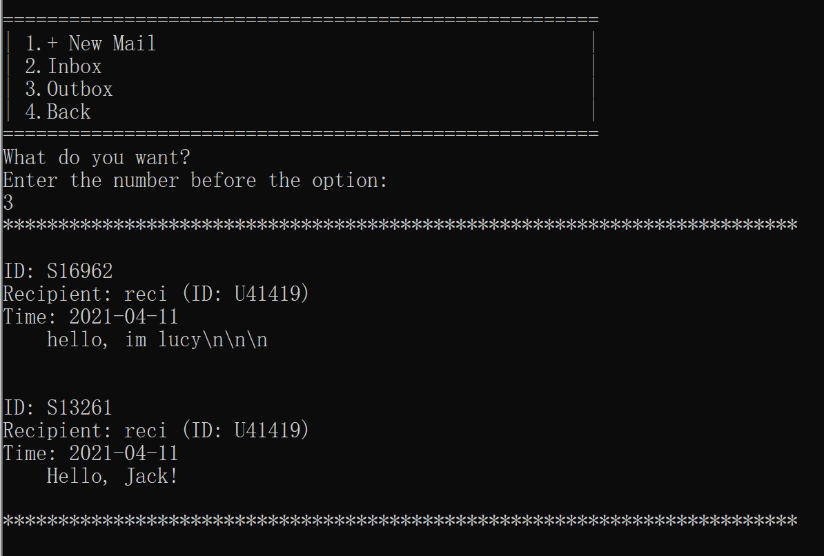

六．其他功能*

1.找回密码

在主界面选择“3.Forget Password?”，按提示输入用户名，联系方式，即可成功登录。同时，系统会将密码显示，请及时记录在妥当的地方。

注：如果注册后联系方式未修改，即为初始状态“null”找回密码功能将不可用。

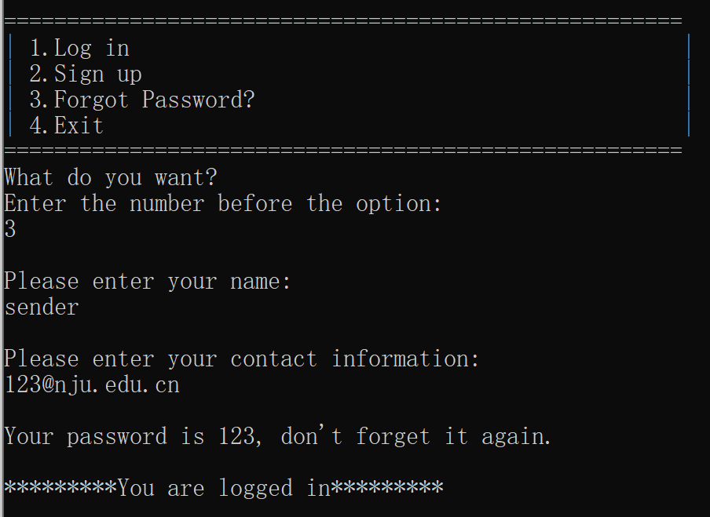

2.信用分功能

每个注册用户都会有一项“credit”信息，反映该用户在买卖行为上的表现。

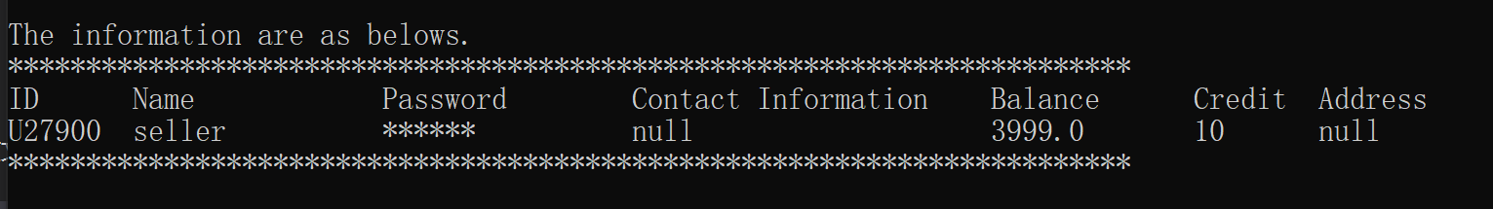

在交易平台上，买家购买商品后，将获得一次评价机会。卖家信用分会依据买家评价等级增减。同时，完成交易时，买家信用分也会增加。

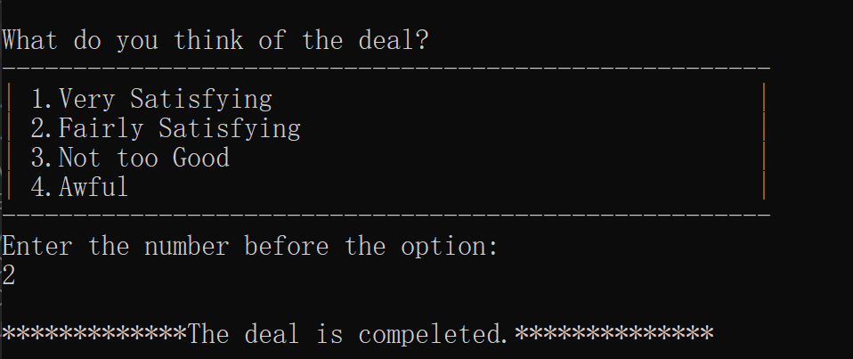

买家在查看商品时，可以看到卖家上架该商品时的信用，作为购买的参考。

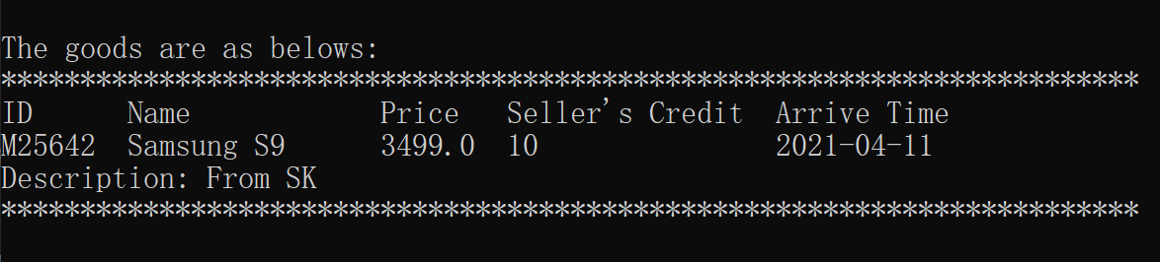

3.关键词搜索

适用于搜索商品。搜索商品时，输入商品名的一部分，会自动匹配所有含有该字段的商品。商品搜索见本手册第二部分。

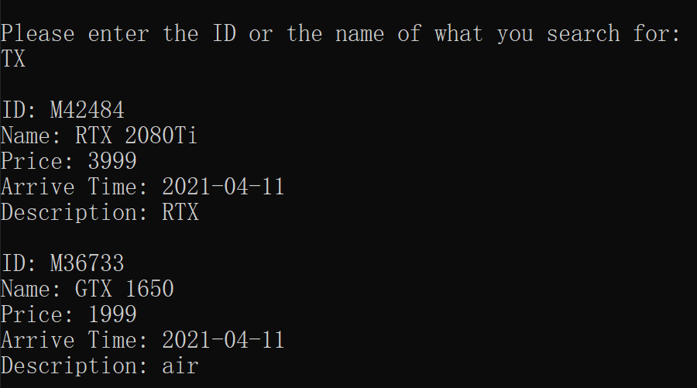

4.密码检测与安全评估

注册时，系统将检测密码的合法性，即不允许空字符串，含空格字符串。

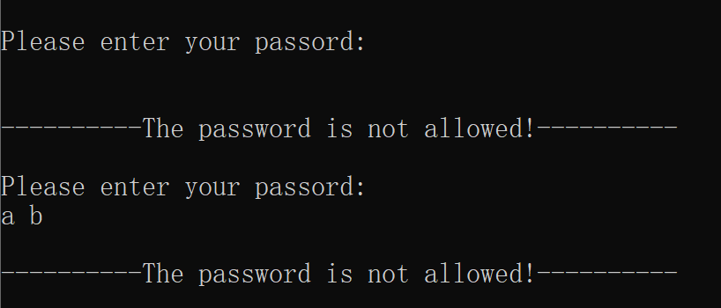

确认密码后，系统将对当前密码进行安全评估（分为4个等级），并提供意见。

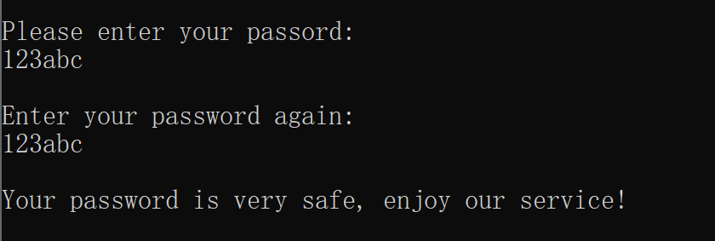

5.账号注销

根据《电信和互联网用户个人信息保护规定》（工信部24号文），电信和互联网信息服务的用户享有“账号注销权”，即彻底删除有关自己的账号信息。

登录后，在用户主界面，选择“7.Close Account”即可注销账号，彻底删除，而不是封禁。

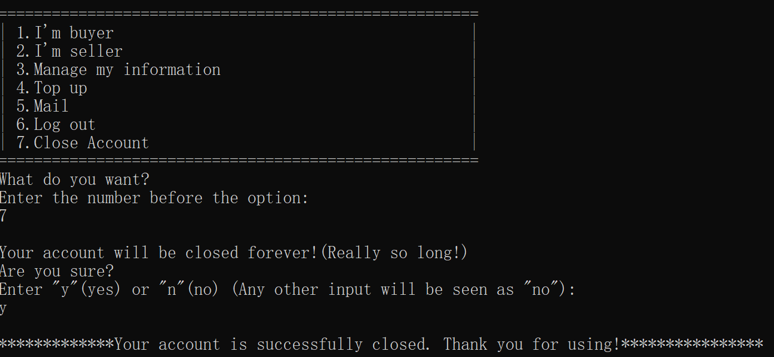

6.买卖通知

完成交易后，买家与卖家均会收到系统邮件提示交易完成。

